МИНИСТЕРСТВО ОБРАЗОВАНИЯ И НАУКИ РОССИЙСКОЙ ФЕДЕРАЦИИ
федеральное государственное бюджетное образовательное учреждение
высшего профессионального образования

«УЛЬЯНОВСКИЙ ГОСУДАРСТВЕННЫЙ ТЕХНИЧЕСКИЙ УНИВЕРСИТЕТ»

Кафедра «Измерительно-вычислительные комплексы»

ТЕХНИЧЕСКОЕ ЗАДАНИЕ

на разработку автоматизированной системы

Вариант № 19 «Дежурная часть полиции»

Составил:
студент гр. ИСТбд-31
Прохоров Евгений Эдуардович
« » ___________ 2013 г.

Проверил:
доцент каф. ИВК, к.т.н., доцент
Родионов Виктор Викторович
« » 2013 г.
с результатом: утверждено отклонено
(ненужное зачеркнуть)

Ульяновск, 2013

1 Общие сведения
Автоматизированная система «Дежурный Пульт», далее система.

2 Назначение и цели создания системы

2.1 Назначение системы
Система предназначена для автоматизации работы дежурной части полиции по приему, обработке и реагированию на заявления граждан.
Широкому кругу пользователей будет представляться часть функционала
Системы – добавление заявления о происшествии.

2.2 Цели создания системы
- Увеличение скорости подачи и обработки заявлений от граждан за счет создания новой формы подачи заявления – через интернет страницу.
- Упрощение мониторинга ситуации на ведомственном участке за счет создания базы протоколов и заявлений.
- Упрощение контроля над своевременным обновлением служебного удостоверения сотрудника и своевременном осмотре врача, в отношении служебной собаки – ветеринара, за счет автоматической проверки данных параметров и уведомлении сотрудников в личном кабинете.
- Упрощение ведения учета инвентарных принадлежностей (табельное оружие, наручники, автомобиль) за счет его автоматизации.

3 Характеристика объекта автоматизации
Дежурная часть - это самостоятельное структурное подразделение в системе органов внутренних дел, которая призвана осуществлять руководство и контроль над деятельностью разнообразных по характеру и функциям служб и аппаратов различных уровней управления в целях эффективного решения задач в области охраны общественного порядка и борьбы с преступностью.
В состав служащих дежурной части входят:
- Дежурный;
- Оперативный работник;
- Начальник дежурной части;
- Водитель служебного транспортного средства;
В обязанности дежурного входят:
- предоставление государственной услуги по приему, регистрации и разрешению в территориальных органах МВД России заявлений, сообщений и иной информации о преступлениях, об административных правонарушениях, о происшествиях;
Дежурный сотрудник дежурной части полиции может иметь следующие должности:
- старший оперативный дежурный;
- дежурный;
- помощник оперативного дежурного (по службе «02»);
Заявления от населения принимаются дежурным сотрудником в следующих видах:
- Принесенное лично заявителем в дежурную часть полиции заявление, оформленное по образцу, который выдает дежурный сотрудник дежурной части полиции.
- Оформленное помощником дежурного (по службе «02») сотрудника со слов заявителя заявление.
Каждое поданное заявление предполагает выезд на место происшествия оперативной группы, на служебном транспортном средстве и последующее составление протокола о происшествии.
Протокол о происшествии составляется начальником оперативной группы. В зависимости от типа происшествия, составление протокола может сопровождаться задержанием подозреваемых лиц и доставление их в дежурную часть для выяснения обстоятельств.
Оперативный работник может иметь в своем распоряжении служебную собаку. Согласно приказу МВД РФ ОТ 31.12.2005 №1171 Об утверждении наставления по организации деятельности кинологических подразделений органов внутренних дел Российской Федерации, служебная собака должна осматриваться каждый день.
В обязанности водителя служебного транспортного средства входит:
- постановка новой служебной машины на учет в ГИБДД, автомобильное страхование транспортного средства;
- содержание транспортного средства в рабочем состоянии;
- доставка оперативных работников на место происшествия;
Сотрудник полиции обязан принимать и регистрировать абсолютно все заявления, сообщения и иную поступившую от граждан информацию о преступлениях, правонарушениях и событиях, угрожающих личной или общественной безопасности, а также своевременно принимать соответствующие меры по ним.
Сообщения принимаются в любом органе внутренних дел круглосуточно, вне зависимости от места и времени происшествия, полноты содержащихся сведений и формы представления. Любой гражданин (и даже лицо без гражданства) может подать заявление лично, через своего представителя (в таком случае необходимо предоставить соответствующую доверенность), по почте, информационным системам общего пользования или любым другим видом связи.

4 Требования к системе

4.1 Требования к системе в целом

4.1.1 Требования к структуре и функционированию системы
Требования к структуре и функционированию системы определяются общей постановкой задачи на курсовую работу.

4.1.2 Требования к защите информации он несанкционированного доступа
Необходима защита данных, хранимых и передаваемых в системе от несанкционированного доступа, так как в системе хранится личная информация пользователей данной системы (служащих, потерпевших, задержанных). Искажение этой информации или использование ее злоумышленниками в своих целях может повлечь за собой угрозу жизни и здоровью для тех, чья личная информация хранится в данной системе. Например, искажения текста заявления (описания происшествия) может привлечь невиновного гражданина к ответственности.
Для защиты личной информации пользователей, необходимо при разработке системы использовать следующее:
- технология доступа к данным – ADO.NET Entity Framework;
- создание не мене двух пользователей базы данных;
- использование не менее двух ролей базы данных;
- расширенная обработка исключительных ситуаций.
Применение данных технологий позволят в должной степени обеспечить безопасность информации, которая хранится в системе. Другие технологии доступа к данным (обеспечение безопасности информации в системе) также могут быть использованы, но данный набор технологий определен в соответствии с выбранным уровнем курсовой работы.

4.2 Требования к функциям, выполняемым системой
Гражданин, проживающий на территории, которая закреплена за Дежурной частью, может:
- Создавать интернет заявление.
Дежурный может:
- Создавать письменное (в случае подачи письменного заявления в дежурную часть полиции) или устное (в случае подачи заявления от гражданина по телефону дежурной части «02») заявление.
- Изменять статус заявления.
- Направлять оперативную группу на место происшествия для реагирования на составленное заявление – создание протокола происшествия.
Оперативный работник может:
- Создавать протокол.
- Создавать и редактировать данные о служебной собаке, закрепленной за ним.
- Создавать запись о задержании лица, подозреваемом в совершении преступления.
- Создавать и редактировать запись о выезде оперативной группы на место происшествия.
Водитель служебного транспорта может:
- Изменять данные об уже созданном автомобиле, который находятся под его управлением. Например, обновлять информацию о дате последней заправки автомобиля топливом.
- Осуществлять выезд оперативной группы на место происшествия.
Начальник дежурной части полиции может:
- Изменять данные о существующем сотруднике.
- Создавать новую запись о заслугах сотрудника.
Администратор системы имеет все вышеописанные функции, а также:
- Создавать запись о новом сотруднике.

4.3 Требования к видам обеспечения

4.3.1 Требования к техническому обеспечению
Рекомендуемая конфигурация технического обеспечения:
Материнская плата: ASUS M5A78L-M/USB3
Процессор: Intel(R) Core(TM) i30239M CPU @ 2.30GHz
Оперативная память: Kingston KVR1333D3S9/4G 4 GB DDR3 Memory
Жесткий диск: Western Digital WD5000LPVX 500GB HDD
Видеокарта: NVIDEA(R) GeForce(R) GT 630MT, 1GB VRAM
Звуковая карта: Realtek High Definition Audio
Монитор: Универсальный монитор PnP 15,6” 16:9 HD LED LCD
Оптический привод: MATSHITA DVD-RAM UJ8B0AW – Super Multi DL drive
Принтер: Samsung SCX-3400 28 станиц/мин.
Мышка: Genius 330LS 1200dpi

4.3.2 Требования к программному обеспечению
Операционная система: Windows 7 SP1
Дополнительное программное обеспечение:
- Microsoft Visual Studio Express 2012 for Web
- Microsoft SQL Server 2012
- ERConstructor 2.0

5 Состав и содержание работ по созданию системы
Определяется этапами выполнения работы задания на курсовую работу.

6 Порядок контроля и приёмки системы
Определяется порядком защиты и критериями оценки работы задания на курсовую работу.

7 Требования к документированию
Все структурные компоненты (заголовки) будут включены в пояснительную записку к данной системе.

Приложение А. Инфологическая модель предметной области

А.1 Диаграмма «сущность-связь»
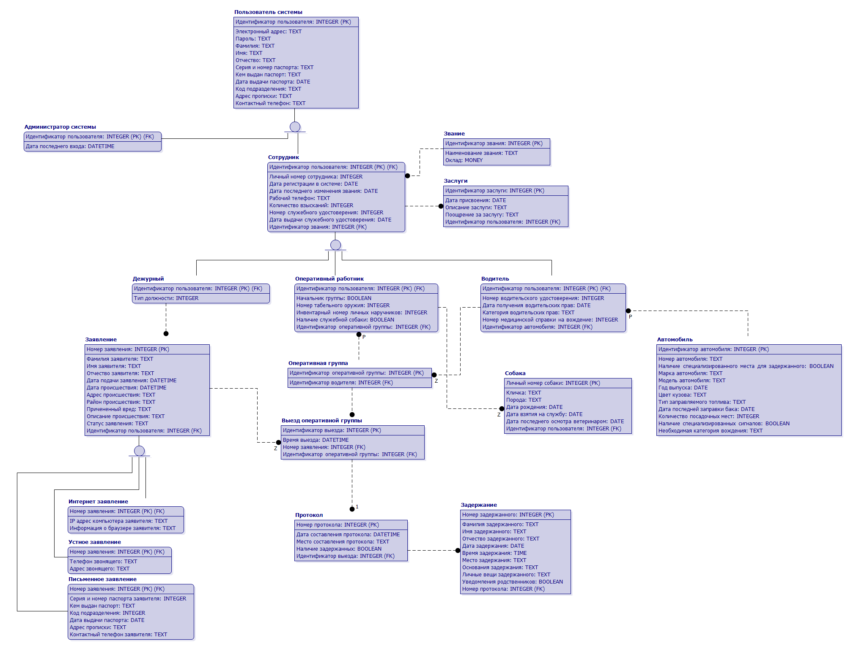

А.2 Сущности и их атрибуты
- «Пользователь системы» – учетные записи пользователей данной системы. Атрибуты данной сущности необходимы для связи с пользователем системы, а также авторизации в системе.
- «Администратор системы» – учетная запись администратора данной системы, который имеет полный доступ ко всем функциям системы. Атрибуты данной сущности необходимы для контроля работы администратора системы.
- «Сотрудник» – сотрудник дежурной части полиции. Атрибуты данной сущности позволяют абсолютно точно идентифицировать каждого сотрудника дежурной части полиции.
- «Рабочий телефон» – атрибут, отображающий телефонный номер сотрудника, по которому он доступен в служебное время.
- «Количество взысканий» – атрибут, помогающий начальнику дежурной части отслеживать качество работы сотрудника, который отражает количество наказаний, наложенных на сотрудника в связи с нарушением им трудовой дисциплины.
- «Звание» – перечень всех служебных званий, в зависимости от которого сотруднику полагается установленный оклад.
- «Заслуги» – заслуги сотрудника. Атрибуты данной сущности необходимы для предоставления точной информации о заслугах сотрудника.
- «Поощрение за заслуги» – атрибут, указывающий на поощрение, которое получил сотрудник. Это может быть «присвоение нового очередного звания», «денежная премия», «награда», «орден», «знак отличия».
- «Дежурный» – дежурный сотрудник. Атрибуты данной сущности необходимы для выделения функций, которые выполняет конкретный дежурный сотрудник.
- «Тип должности» – атрибут, указывающий наименование должности дежурного. Данный атрибут может принимать следующие значения: «старший оперативный дежурный», «дежурный», «помощник оперативного дежурного (по службе 02)».
- «Оперативный работник» – оперативный работник дежурной части полиции. Атрибуты:
- «Начальник группы» – атрибут, указывающий на наличие у оперативного работника должности Начальника оперативной группы, в которой он состоит.
- «Номер табельного оружия» – атрибут, содержащий номер выданного табельного оружия, подлежащего инвентарному учету;
- «Инвентарный номер личных наручников» – атрибут, содержащий номер выданных наручников, подлежащих инвентарному учету;
- «Наличие служебной собаки» – атрибут, отображающий наличие закрепленной за оперативным работником служебной собаки.
- «Идентификатор оперативной группы» – атрибут, указывающий на принадлежность оперативного работника к определенной оперативной группе.
- «Собака» – служебная собака, закрепленная за определенным оперативным работником. Атрибуты данной сущности необходимы для контроля над состоянием служебных собак дежурной части полиции.
- «Водитель» – водитель служебного транспортного средства. Атрибуты данной сущности необходимы для контроля над деятельностью водителей.
- «Автомобиль» – служебный транспорт, который подлежит инвентарному учету. Атрибуты данной сущности необходимы для контроля за состоянием автомобиля и сопутствующих документов.
- «Заявление» – заявление поданное гражданином РФ в дежурную часть полиции. Атрибуты данной сущности необходимы для составление максимально информативной картины происшествия, а также для поддержания обратной связи с заявителем.
- «Причиненный вред» – атрибут, отображающий ущерб, нанесенный здоровью гражданина, имуществу, оцененный в денежном эквиваленте;
- «Адрес происшествия» – атрибут, указывающий адрес места происшествия, куда позже будут направлены оперативные работники;
- «Район происшествия» – атрибут, указывающий название района, где случилось происшествие. Данный атрибут необходим для упрощения сбора статистики происшествий.
- «Статус заявления» – атрибут, отображающий состояние заявления. Данный атрибут может иметь одно из следующих значений: «принято», «обрабатывается», «направлен ответ заявителю».
- «Интернет заявление» – заявление оставленное гражданином на онлайн форме отправки заявления. Атрибуты данной сущности позволяют составить описание интернет окружения для возможного поиска заявителя.
- «Устное заявление» – заявление, которое оформлено дежурным сотрудником со слов заявителя.
- «Телефон звонящего» – телефон, с которого был совершен звонок в дежурную часть. Данный атрибут может понадобиться для поддержания связи с заявителем.
- «Адрес звонящего» – атрибут, отображающий место нахождения гражданина, от которого поступило данное устное заявление. Данный атрибут необходим, так как звонок может быть произведен не только с места происшествия.
- «Письменное заявление» – заявление, оформленное от руки по образцу и подтвержденное подписью заявителя, которое было лично принесено заявителем в дежурную часть полиции.
- «Протокол» – протокол происшествия, оформленный оперативным работником.
- «Наличие задержанных» – атрибут, показывающий были ли задержаны подозреваемые лица, при выезде не место происшествия;
- «Номер заявления» – атрибут, указывающий на заявление о происшествии, которое послужило основой для составления протокола.
- «Оперативная группа» – оперативная группа, состоящая из оперативных работников и водителя служебного транспорта.
- «Выезд оперативной группы» – выезд оперативной группы на место происшествия.
- «Время выезда» – атрибут, указывающий на время, когда оперативная группа выехала на место происшествия;
- «Номер заявления» – атрибут, указывающий на номер заявления, по которому осуществляется выезд оперативной группы;
- «Идентификатор оперативной группы» – атрибут, указывающий на номер оперативной группы, которая осуществляет выезд на место происшествия.
- «Задержание» – задержание подозреваемого лица при выезде оперативного работника на место происшествия. Атрибуты данной сущности содержат данные о задержанном лице.
- «Основания задержания» – отрывок из письменного протокола оперативного работника, где описывается причина и основания для задержания гражданина;
- «Личные вещи задержанного» – вещи, которые находились при задержанном гражданине. При освобождении задержанного гражданина личные вещи возвращаются хозяину.

А.3 Связи между сущностями
- Сущности «Пользователь системы» и «Администратор системы» связаны связью типа «ЕСТЬ».
- Сущности «Сотрудник» и «Пользователь системы» связаны связью типа «ЕСТЬ».
- Сущности «Звание» и «Сотрудник» связаны неидентифицирующей связью типа «1,1:0,N». Звание может принадлежать нескольким сотрудникам, а может и ни одному, сотрудник может иметь только одно звание.
- Сущности «Сотрудник» и «Заслуги» связаны неидентифицирующей связью типа «1,1:0,N». Сотрудник может не иметь ни одной заслуги, а может и иметь несколько, одна заслуга может принадлежать только одному сотруднику.
- Сущности «Сотрудник» и «Дежурный» связаны связью типа «ЕСТЬ».
- Сущности «Сотрудник» и «Оперативный работник» связаны связью типа «ЕСТЬ».
- Сущности «Сотрудник» и «Водитель» связаны связью типа «ЕСТЬ».
- Сущности «Заявление» и «Дежурный» связаны неидентифицирующей связью типа «1,1:0,N». Дежурный может принять ни одного заявления, а может несколько, заявление может быть принято только одним дежурным.
- Сущности «Оперативный работник» и «Собака» связаны неидентифицирующей связью типа «0,1:1,1». Оперативный работник может иметь одну служебную собаку или не иметь служебную собаку. Служебная собака может иметь только одного хозяина – Оперативного работника.
- Сущности «Водитель» и «Автомобиль» связаны неидентифицирующей связью типа «1,1:1,N». Водитель служебного транспортного средства должен водить один автомобиль, на транспортном автомобильном средстве может работать несколько водителей.
- Сущности «Заявление» и «Интернет заявление» связаны связью типа «ЕСТЬ».
- Сущности «Заявление» и «Устное заявление» связаны связью типа «ЕСТЬ».
- Сущности «Заявление» и «Письменное заявление» связаны связью типа «ЕСТЬ».
- Сущности «Задержание» и «Протокол» связаны неидентифицирующей связью типа «1,1:0,N». При задержании и протокола может быть несколько задержаний, задержание производится в рамках одного протокола.
- Сущности «Оперативный работник» и «Оперативная группа» связаны неидентифицирующей связью типа «1,1:1,N». Оперативный работник состоит только в одной оперативной группе, оперативная группа должна состоять хотя бы из одного сотрудника.
- Сущности «Выезд оперативной группы» и «Оперативная группа» связаны неидентифицирующей связью типа «1,1:0,N». Оперативная группа может совершать выезд, а может и не совершать. Выезд оперативной группы может быть совершен только одной оперативной группой.
- Сущности «Водитель» и «Оперативная группа» связаны неидентифицирующей связью типа «0,1:1,1». В оперативной группе может быть один водитель или не быть его. Водитель служебного транспорта может принадлежать только одной оперативной группе.
- Сущности «Заявление» и «Выезд оперативной группы» связаны неидентифицирующей связью типа «0,1:1,1». Выезд оперативной группы может совершаться по заявлению либо без заявления граждан (например, когда оперативный работник сам увидел как происходит нарушение правопорядка). Заявление всегда подразумевает выезд оперативной группы на место происшествия.
Приложение Б. Пользовательский интерфейс программного обеспечения

Б.1 Поиск
- Поиск для сущности «Заявление» по атрибутам «Дата происшествия» и «Район происшествия». Данный вид поиска будет необходим для составления отчета об уровне преступности в конкретном районе.
- Поиск для сущности «Задержание» по атрибутам «Фамилия задержанного», «Имя задержанного», «Отчество задержанного». Данный вид поиска будет необходим для быстрого поиска задержанного гражданина, так как такая информация бывает часто необходима дежурному сотруднику при обращении родственников задержанного гражданина.
Б.2 Фильтрация
- Необходима фильтрация сущности «Заявление» по атрибуту «Статус заявления». Данный вид фильтрации поможет дежурному сотруднику эффективнее реагировать на заявления, так как он сможет оценить, к работе с какими заявлениями необходимо преступить в первую очередь.
- Необходима фильтрация сущности «Задержание» по атрибуту «Уведомления родственников». Данный вид фильтрации необходим для того, чтобы дежурный сотрудник мог видеть родственников каких задержанных необходимо уведомить.
Б.3 Запросы
- Предусмотрен SQL-запрос на выборку для сущностей «Задержание», «Протокол», «Пользователь системы», «Выезд оперативной группы», «Оперативная группа» по атрибутам: «Фамилия задержанного», «Имя задержанного», «Отчество задержанного», «Номер протокола», «Идентификатор пользователя», «Фамилия», «Имя», «Отчество», «Идентификатор выезда», «Идентификатор оперативной группы». Данный запрос позволит узнать Фамилия, Имя и Отчество сотрудника, который произвел задержание определенного гражданина.
- Предусмотрен SQL-запрос на выборку для сущностей «Заявление» и «Пользователь системы» по атрибутам: «Фамилия», «Имя», «Отчество», «Идентификатор пользователя». Данный запрос позволяет определить Фамилию, Имя и Отчество сотрудника, который принял конкретное заявление.
- Предусмотрен SQL-запрос на выборку для сущностей «Автомобиль», «Водитель», «Пользователь системы» по атрибутам: «Фамилия», «Имя», «Отчество», «Идентификатор пользователя», «Идентификатор Автомобиля», «Номер автомобиля». Данный запрос позволяет определить Фамилию, Имя и Отчество водителя автомобиля с определенным номером.

